Домашняя работа.

№ 1.

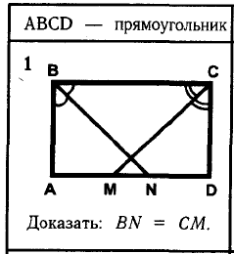

№ 2

Дано АВСД-ромб



